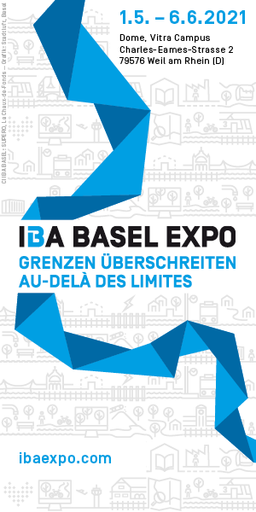
COMMUNIQUÉ DE PRESSE
Bâle, le 11 mai 2021

L’IBA Basel Expo est désormais ouverte aux visiteurs

L’IBA Basel EXPO „Au-delà des limites, ensemble“ ouvrira ses portes le 13 mai 2021 aux visiteurs, sous le Dôme du Vitra Campus de Weil am Rhein (Allemagne). Le coup d’envoi de l’exposition était initialement prévu le 1er mai 2021. En raison des mesures de lutte contre l’épidémie de Coronavirus de l’Etat allemand et du taux d’incidence élevé dans le Landkreis de Lörrach, l’IBA Basel EXPO était jusqu’à présent restée fermée, comme l’ensemble des institutions culturelles du Landkreis.

L’Exposition accueillera les visiteurs durant les heures d’ouverture du Campus Vitra de Weil am Rhein à partir du 13 mai 2021. Une inscription préalable et gratuite est nécessaire pour réserver un créneau de visite. Un formulaire en ligne est accessible sur le site internet de l’IBA Basel (www.ibaexpo.com). Les informations actualisées concernant l’exposition sont disponibles sur la page d’accueil.

Les responsables de l’IBA Basel prient les visiteurs en provenance des autres pays européens de vérifier les règles en vigueur concernant les voyages vers l’Allemagne. Le respect des mesures d’hygiène est strictement demandé au sien de l’exposition (notamment port du masque (chirurgical ou FFP2) et distanciation).

« Nous sommes heureux de pouvoir ouvrir l'exposition, et espérons qu'elle pourra accueillir les visiteurs jusqu'au à sa fermeture, prévue le 6 juin 2021 », explique Monica Linder-Guarnaccia, directrice de l'IBA.

IBA Basel Expo – Au-delà des limites, ensemble
Notre région trinationale est portée par sa diversité et ses habitants. Mais comment souhaitons-nous vivre, travailler et habiter ensemble à l’avenir dans la région des trois frontières, entre Suisse, France et Allemagne ?
C’est à cette question que se consacre l’exposition internationale d’architecture IBA Basel. Depuis 2010, elle soutient des projets de développement urbain et régional transfrontaliers.
L’IBA Expo montre comment une région frontalière peut se développer de manière conjointe grâce à un développement social, écologique et économique durable.

IBA Basel Expo – 1er mai – 6 Juin 2021
Dôme du Vitra Campus
Charles-Eames-Strasse 2
D-79576 Weil am Rhein

www.ibaexpo.com / Instagram: #ibabasel

ContactS :
Si vous souhaitez bénéficier d’une visite de l’exposition, merci de vous renseigner directement auprès de :

Kornelia Schiller, Chargée de communication de l‘IBA Basel
T +41 61 385 80 86
kornelia.schiller@iba-basel.net

Monica Linder-Guarnaccia, Directrice de l‘IBA Basel
T +41 61 385 80 80
monica.linder-guarnaccia@iba-basel.net

Conseils pour la visite de l’exposition
Nous prions les visiteurs de l'IBA Expo (Vitra Campus, Weil am Rhein) de consulter le site Internet de l'Etat fédéral de Baden-Württemberg (rubrique voyages transfrontaliers https://www.baden-wuerttemberg.de/de/service/aktuelle-infos-zu-corona/faq-tests-fuer-reiserueckkehrer/ ainsi que les sites Internet des administrations compétentes et des autorités sanitaires de leur lieu de résidence afin de se tenir informés des restrictions de voyage et des mesures de quarantaine en cours.

